**Технически Университет Габрово-гр. Габрово**

**Факултет ЕЕ катедра КСТ**

**Реферат**

**по**

**Компютърна Графика**

Тема: Изготвяне на лого с програмата Inkscape

Студент: Богомил Георгиев Иванов

Фак. номер: 22372126

Спец: СКИ

Преподавател:……………………………………

Дата:……………………

*Гр. Габрово*

**Inkscape**

Inkscape е един от водещите софтуерни инструменти за векторно графично дизайн. Той предоставя широк набор от функции за създаване на векторни изображения, които са необходими за различни цели като лого дизайн, илюстрации, интерфейсен дизайн и други. Inkscape е безплатен и отворен код, което го прави достъпен за широка аудитория от потребители. В този реферат ще разгледаме основните характеристики на Inkscape, неговите функции, приложения и възможности за интеграция.

**История**

Inkscape е разработен от международна група програмисти и стартира като проект през 2003 година. Стремежът на създателите му беше да създадат платформа, която да предоставя върховно качество на векторния графичен дизайн, като в същото време бъде достъпна за всеки. През годините Inkscape стана известен сред потребителите на софтуерния пазар като мощен инструмент за създаване на векторна графика. Популярността му продължава да расте благодарение на непрекъснатото развитие и подобрения на софтуера.

**Функционалности и Възможности**

Inkscape предлага широк набор от функционалности, които правят процеса на създаване на векторни изображения интуитивен и ефективен. Ето някои от основните функции на Inkscape:

* *Създаване на обекти*: Потребителите могат лесно да създават различни видове обекти като криви, правоъгълници, кръгове и много други.
* *Манипулиране на обекти*: Inkscape позволява на потребителите да манипулират обектите по различни начини, включително мащабиране, въртене, отразяване и трансформиране.
* *Редактиране на пътеки и криви:* Потребителите могат да редактират формите и пътеките на обектите, което им позволява да създават сложни и детайлни изображения.
* *Работа с текст:* Inkscape предоставя богати възможности за обработка на текст, включително различни шрифтове, размери, цветове и стилове.
* *Филтри и ефекти:* Софтуерът включва различни филтри и ефекти, които могат да бъдат приложени към обектите за постигане на разнообразни визуални ефекти.
* *Експортиране и импортиране на файлове:* Inkscape поддържа различни формати за експортиране и импортиране на файлове, включително SVG, PNG, PDF и други.

**Приложения**

Inkscape има широк спектър от приложения в различни области:

* *Дизайн на лого и идентичност на марката:* Създаването на уникални и привлекателни лога е лесно с помощта на Inkscape. Потребителите могат да изразят своята креативност и да създадат лого, което представя идентичността на техните марки или проекти.
* *Илюстрации и изкуство:* Художници и дизайнери използват Inkscape за създаване на професионални илюстрации и изкуство. Софтуерът предоставя инструменти и възможности, които позволяват на потребителите да изразят своята визия и креативност.
* *Уеб дизайн и разработка:* Inkscape е полезен инструмент за уеб дизайнерите, които създават векторни графики за уеб сайтове и приложения. SVG форматът, който поддържа Inkscape, е идеален за уеб разработка, тъй като осигурява високо качество на изображенията при различни разделителни способности на екрана.
* *Графичен дизайн за печат:* Inkscape се използва също така за създаване на графичен дизайн за печат, включително брошури, рекламни материали, опаковки и други.

**CorelDraw**

CorelDraw е един от водещите софтуерни продукти в областта на графичния дизайн. Създаден от корпорацията Corel Corporation, този софтуер предоставя разнообразни възможности за създаване на графика, векторен дизайн, редактиране на изображения и дигитално изкуство. Той е използван от професионални дизайнери, маркетингови специалисти, художници и любители по целия свят. В настоящия реферат ще разгледаме историята, характеристиките и приложенията на софтуера CoralDraw.

**История**

CorelDraw е първоначално създаден през 1987 г. от инженерите Михаил Бовка и Михаил Ковач. Той е предназначен за операционната система Windows и е първият софтуер за векторен дизайн, който работи на тази платформа. Оттогава, CorelDraw претърпява множество версии и актуализации, като всяка нова версия внася нови иновации и подобрения в софтуера.

**Характеристики на CorelDraw**

* *Векторен дизайн:* CoralDraw позволява на потребителите да създават векторни изображения, което означава, че графиката е базирана на математически формули и може да бъде мащабирана без загуба на качество. Това е особено полезно за създаване на лога, илюстрации, плакати и други графични елементи.
* *Редактиране на изображения:* С CorelDraw потребителите могат да редактират и обработват растерни изображения, като добавят ефекти, коригират цветовете и прилагат филтри. Това го прави мощен инструмент за обработка на снимки и дигитално изкуство.
* *Многофункционални инструменти:* Софтуерът предлага разнообразие от инструменти за рисуване, избор на цветове, текстови ефекти, мащабиране, трансформация и други. Тези инструменти правят процеса на създаване на графика по-лесен и ефективен.
* *Съвместимост:* CorelDraw има възможност за взаимодействие с други софтуерни приложения като Adobe Photoshop, Adobe Illustrator и други. Това позволява на потребителите да интегрират различни елементи и файлови формати в техните проекти.
* *Широка гама от формати за изнасяне:* Софтуерът поддържа изнасянето на графика в много различни формати, включително JPEG, PNG, PDF, SVG и други. Това прави CorelDraw удобен инструмент за споделяне и публикуване на съдържание в различни медии.

**Приложения на CorelDraw**

* *Дизайн на лога и брандинг:* CorelDraw се използва широко за създаване на лога и корпоративен идентитет за компании и марки. Неговите възможности за векторен дизайн позволяват на дизайнерите да създадат уникални и запомнящи се графични елементи.
* *Маркетингов материал:* Софтуерът се използва за създаване на рекламни брошури, плакати, флаери, каталози и други маркетингови материали. Той предоставя инструменти за създаване на привлекателни и професионални дизайни, които привличат вниманието на потребителите.
* *Издателска графика:* CorelDraw се използва за създаване на дизайни за печатни и електронни издания като книги, списания, брошури и уеб страници. Неговите възможности за редактиране на текст и обработка на изображения го правят идеален инструмент за издателска дейност.
* *Текстилна индустрия:* Софтуерът се използва за създаване на дизайни за текстилни продукти като облекла, текстилни аксесоари, покривки и др. Той предоставя инструменти за създаване на различни шаблони, мотиви и декорации.

**Създаване на лого в Inkscape**

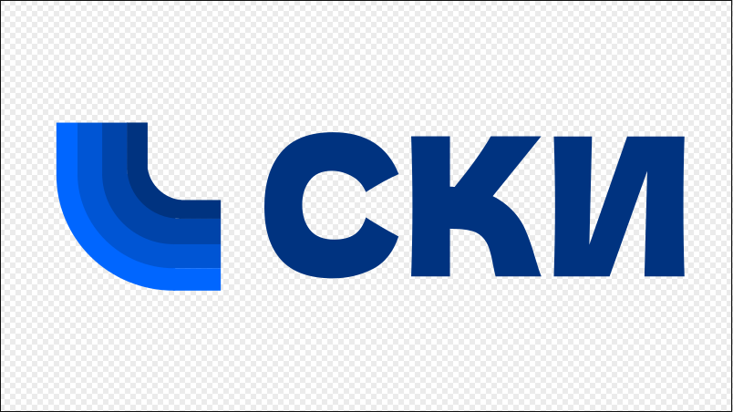В нашия проект ще използваме инструментите за правоъгълник и кръг. Също ще използваме инструмента за текст, като изберем шрифтове от някой сайт, като Google Fonts например. Относно цветовете на векторното изображение, ние сме избрали цветове от синята гама, защото сайта на катедрата е със сини цветове върху сив фон. Нека обясним стъпките, които сме направили, за да постигнем резултата на *фиг. 1*.

Първо започваме с напрвата на дъгата. Ще направим самата извивка на дъгата. Това може да се постигне по няколко начина. Като изработим няколко кръга един върху друг и после ги отрежем като използваме инструмента за различия по такъв начин, че да може да се направи самата извивка на дъгата. Друг начин е като използваме инструмента за начертаване на криви линии, като добавяме към линията точки, които да я направят по начина показан на *фиг. 1*. Ние ще работим по първия начин.

***Фиг. 1* Лого на специалност СКИ**

Създаваме два кръга, които са различни по размер, но еднакви според позицията. После ги изрязваме, като използваме инструмента за различия между две фигури. Получава се следния резултат:

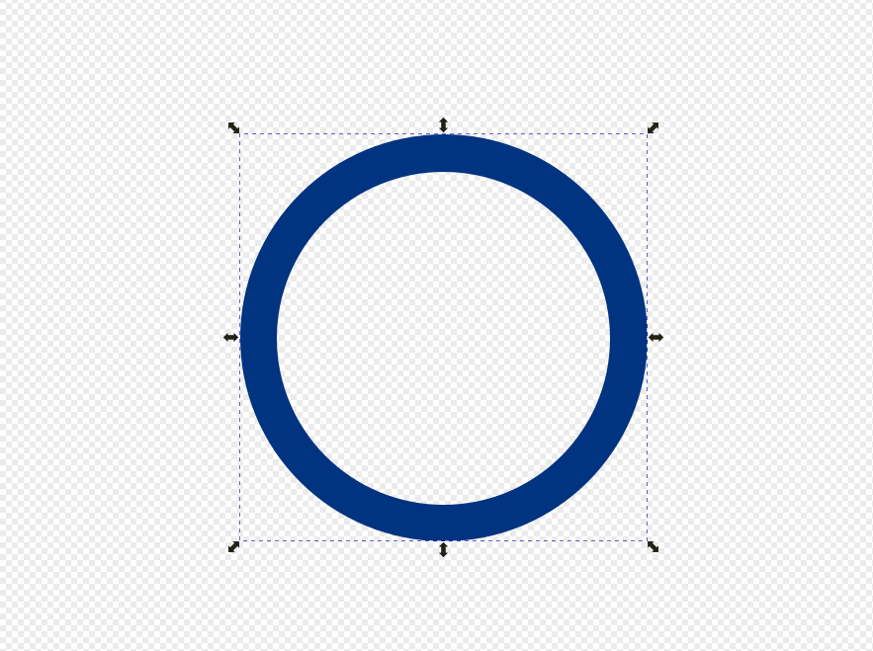

След това създаваме три квадрата, за да оставим само участъка в долния ляв ъгъл, както следва:

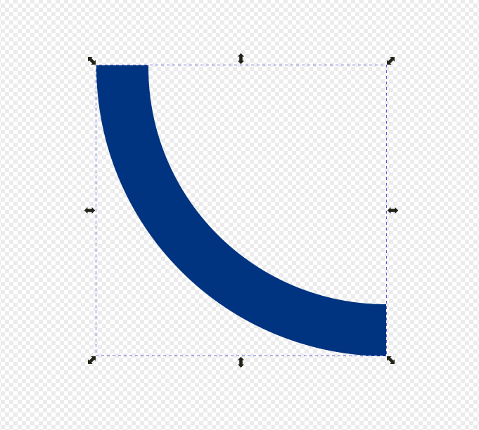

Създаваме нови квадрати, които да се допират в краищата на фигурата, за да се получи желаният обект. После ги обединяваме в един обект, за да е лесен за позициониране, заедно с текста накрая. Получава се следния резултат:



Повтаряме същото действие още три пъти, докато не се получи резултата от *фиг. 1*. Защо точно тази фигура? Тази фигура се опитва да имитира старите дъги от компютрите от ХХ век. Преминаваме към текста, където използваме шрифт от Google Fonts, а именно – Dela Gothic One. Изписваме съкращението на специалност софтуерно и компютърно инженерство. Тук може да се вмъкне, че с помощта на векторната графика, ние може да си създадем наш собствен шрифт с авторски букви, за да не се налага нарушаването на правила или пък лицензи, свързани с шрифтовете. След леко разместване между двата обекта, логото ще изглежда както във *фиг. 1*. Трябва да уточним различните слоеве, в които се намират фигурите от логото. Много е важно как подреждаме елементите, защото някои от елементите ще бъдат скрити зад други елементи или пък други елементи ще се преместят отпред, ако не сме внимателни къде поставяме фигурите. С това приключваме проекта в Inkscape и остава да го направим в CoralDraw.

**Създаване на лого в CorelDraw**

За да създадем логото в CorelDraw ние трябва да направим същата дъга, но може да се направи копие на логото на Windows. Има страшно много вариации на логото, но ние ще направим същото лого, както във фиг. 1. Създаваме дъгата и текста по сходен начин, но с инструментите на CorelDraw.

**Заключение**

Inkscape е мощен инструмент за векторен графичен дизайн, който предоставя широк набор от функции и възможности. Неговата безплатност и отворен код го правят достъпен за широка аудитория от потребители, като му осигуряват голяма популярност в областта на дизайна и разработката. С постоянното си развитие и подобрения, Inkscape продължава да бъде предпочитан избор за създаване на векторни графики за различни цели.

CorelDraw е мощен инструмент за графичен дизайн, който предлага разнообразни възможности за създаване на професионални и креативни графични дизайни. С неговата помощ потребителите могат да създават векторни изображения, да редактират и обработват растерни изображения, да създават текстови ефекти и много други. Софтуерът намира приложение в различни области като дизайн на лога, маркетингов материал, издателска графика и текстилна индустрия. С непрекъснатите актуализации и подобрения CorelDraw продължава да бъде предпочитан избор за професионални дизайнери и художници по целия свят.